**新 书 推 荐**

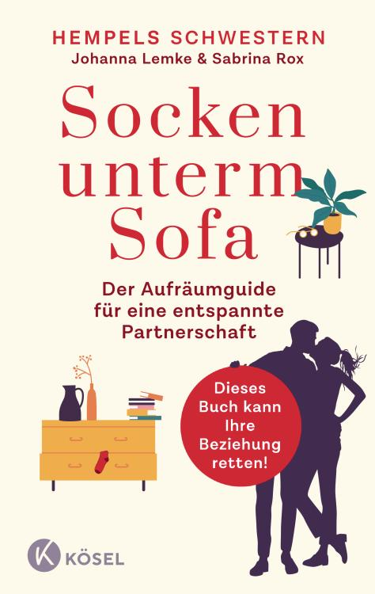**中文书名：《沙发下的袜子：让关系更轻松的整理指南》**

**英文书名：Socks unter the Sofa: The tidying up guide for a more relaxed relationship**

**德文书名：Socken unterm Sofa**

**作 者：Johanna Lemke, Sabrina Rox**

**出 版 社：Kösel**

**代理公司：Penguin Random House Verlagsgruppe/ANA/ Winney**

**页 数：208页**

**出版时间：2024年11月**

**代理地区：中国大陆、台湾**

**审读资料：电子稿**

**类 型：生活时尚**

**内容简介：**

**整理您的家，巩固您的伴侣关系，拯救你们关系的一本书！整理得更好——爱得更轻松。**

杂乱无章是许多关系中冲突的主要根源。当情侣们认识到这一点并解决潜在的问题时，他们不仅能拥有干净整洁的公寓或房子，还能从根本上解决关系中可能存在的问题。

有“亨普尔姐妹”（Hempel’s sisters）之称的专业整理指导员约翰娜·莱姆克（Johanna Lemke）和萨布丽娜·罗克斯（Sabrina Rox）通过共同实践中的具体案例，研究了常见的问题情况，并提供了一些务实的解决方案，例如夫妻如何在实现整洁有序的同时，为双方的关系做些事情。作者们提供的不仅仅是实用的整理技巧，她们还揭示了情感方面的问题，并邀请人们思考他们之间的关系，从而使他们作为个体和夫妻共同成长。

创建秩序始终是一个内外兼修的过程。人们在整顿家居的同时，也在整顿自己的灵魂。通过整理，每个人都会接触到实际上已经被归档起来的问题。

**本书卖点：**

- 第一本关于整理家和关系的书

- 以轻松、清晰、简单的方式提供实用的生活建议

**作者简介：**

**约翰娜·莱姆克（Johanna Lemke**），1981年出生，现任《赛希斯报》（*Sächsische Zeitung*）文化与社会部高级编辑。自2020年起，她与萨布丽娜·罗克斯（Sabrina Rox）一起为萨克森州乃至全德国的客户提供“Hempels Schwestern”整理指导服务。



**萨布丽娜·罗克斯（Sabrina Rox**）出生于 1980 年，拥有设计学位，在德国各大剧院担任舞台设计师。沃尔夫冈·赫伦多夫（Wolfgang Herrndorf）的*Tschick*由她设计舞台，其世界首演获得了浮士德戏剧奖提名。2021年，她的作品获得了Hein Heckroth奖。

**感谢您的阅读！**

**请将反馈信息发至：版权负责人**

**Email**：[Rights@nurnberg.com.cn](mailto:Rights@nurnberg.com.cn)

安德鲁·纳伯格联合国际有限公司北京代表处

北京市海淀区中关村大街甲59号中国人民大学文化大厦1705室, 邮编：100872

电话：010-82504106, 传真：010-82504200

公司网址：[http://www.nurnberg.com.cn](http://www.nurnberg.com.cn/)

书目下载：<http://www.nurnberg.com.cn/booklist_zh/list.aspx>

书讯浏览：<http://www.nurnberg.com.cn/book/book.aspx>

视频推荐：<http://www.nurnberg.com.cn/video/video.aspx>

豆瓣小站：<http://site.douban.com/110577/>

新浪微博：[安德鲁纳伯格公司的微博_微博 (weibo.com)](https://weibo.com/1877653117/profile?topnav=1&wvr=6)

微信订阅号：ANABJ2002

